- AMAÇ VE KAPSAM
Bu talimat, dizel forkliftlerin motorlarına yönelik olarak “CE” İşareti Taşıması Gereken Bazı Ürünlerin İthalat Denetimi (9 Sayılı Ürün Güvenliği Ve Denetimi) Tebliği Kapsamında Gerçekleştirilecek İthalat Denetimi Prosedürü “10.1 Uygunluk Değerlendirmede Genel Hususlar” maddesi sekizinci fıkrası uyarınca; Karayolu Dışında Kullanılan Hareketli Makinalara Takılan İçten Yanmalı Motorlardan Çıkan Gaz ve Parçacık Halindeki Kirletici Emisyonlara Karşı Alınacak Tedbirlerle İlgili Tip Onayı Yönetmeliği (2016/1628/AB) kapsamında forkliftin dizel motoruna ilişkin ithalat denetimleri sırasında yapılacak inceleme esaslarını kapsar.

- TANIMLAR VE KISALTMALAR
Esas alınan teknik mevzuat (denetim tebliğleri, rehberleri, genelgeleri, prosedürleri, standartlar vb.) ve gümrük mevzuatındaki tanımlamalar ile birlikte aşağıdaki tanımlar geçerlidir.
Ana Motor: İlgili yönetmelikte belirtilen şartlara uygun olacak bir motor grubundan seçilen motoru,
AT: Avrupa Topluluğunu,
Tip Onayı: Motorlardan çıkan gaz emisyonları ve parçacık halindeki kirleticilerin seviyesi bakımından içten yanmalı motor tipi veya motor grubunun bu Yönetmeliğin ilgili teknik özelliklerini sağladığının belgelenmesi işlemini,
Motor Grubu: Tasarımından dolayı benzer emisyon karakteristiklerine sahip olması beklenen ve bu Yönetmeliğin şartlarına uyan motorların imalatçı tarafından gruplandırılmasını,
Motor Tipi: Bu Yönetmeliğin ekinde yer alan 2016/1628/AB de belirtilen temel motor özelliklerinde farklılık göstermeyen motor kategorisini,
İmalatçı: Motor imalatının bütün aşamalarıyla doğrudan ilgili olması şartı olmaksızın motorların tip onayı işleminin bütün unsurlarından ve imalatın uygunluğunun sağlanmasından sorumlu olan kişi veya kuruluşu; imalatçının Türkiye dışında olması halinde, imalatçı tarafından yetkilendirilen temsilciyi ve/veya ithalatçıyı; ayrıca, motorların tedarik zincirinde yer alan ve faaliyetleri motorların güvenliğe ilişkin özelliklerini etkileyen gerçek veya tüzel kişiyi ifade eder.

- SORUMLULUK
İthalat denetim faaliyeti gerçekleştiren birimler ve Teknik İnceleme Uzmanları

- DİZEL FORKLİFTİN MOTORUNA İLİŞKİN DENETİM ESASLARI
  - Genel Esaslar
    - Bu talimat kapsamındaki denetimlerde, öncelikle “CE” İşareti Taşıması Gereken Bazı Ürünlerin İthalat Denetimi (9 Sayılı Ürün Güvenliği Ve Denetimi) Tebliği Kapsamında Gerçekleştirilecek İthalat Denetimi Prosedürü “10.1 Uygunluk Değerlendirmede Genel Hususlar” maddesi sekizinci fıkrası dikkate alınır.
    - Fiili denetime yönlendirilen ürünlere ilişkin, başvurularda Fiziki Muayene Uzmanları tarafından bu talimat açısından yapılacak tespit ve fotoğraflamalara dair bilgiler aşağıda yer almaktadır:
- Dizel forkliftte kullanılan içten yanmalı motor etiketlemesinde yer alan imalatçının ticari markası veya adı,
- Motor tipi, varsa motor grubu, seri numarası ve AT Tip Onay numarası (2016/1628/AB-R96-Alternatif Tip Onay Numaraları)
    - Fiili denetime yönlendirilen ürünlere ilişkin, başvurularda Teknik İnceleme Uzmanları tarafından bu talimat açısından motorlara dair Tip Onay Belgeleri talep edilmelidir.
    - İnceleme ve sonuç talepleri ile bildirimleri, ilgili prosedürde yer alan usullere göre gerçekleştirilir.
    - Teknik İnceleme Uzmanları, ihtiyaç duymaları hâlinde konuyla ilgili uzmanlığı olan Enstitü birimlerinden görüş talep edebilirler.
    - Teknik İnceleme Uzmanları, bu talimat yönünden incelenen belgelerden şüphe duymaları hâlinde ilgili kuruluşlardan sorgulama yapabilirler. Şüphe duyulan belgelerin sorgulanmasına ilişkin yazışmalara ve bulgulara ilişkin işlemler, prosedürde yer alan usuller çerçevesinde yürütülür.

  - Uygulama Esasları
    - Ürünlere ilişkin tespitler ve fotoğraflara göre, motor etiketlemesinde;
- Motor imalatçısının ticari markası veya adı
- Motor tipi
- Varsa Motor grubu
- Tek (eşi olmayan) bir motor tanıtma numarası (seri numarası)
- AT Tip Onayı numarası (Bknz: Madde 4.2.6)
bilgi ve işaretlerinin kontrolü gerçekleştirilir.

2016/1628/AB Yönetmeliği’ne göre iki şekilde işaretleme yapılabilmektedir.

Örnek Motor Etiketlemesi -1

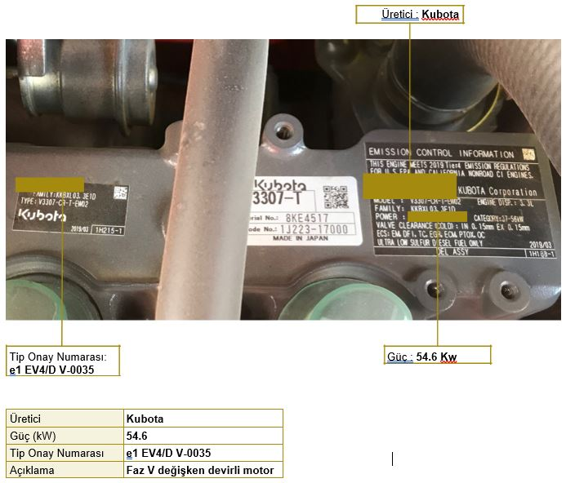

Örnek Motor Etiketlemesi -2

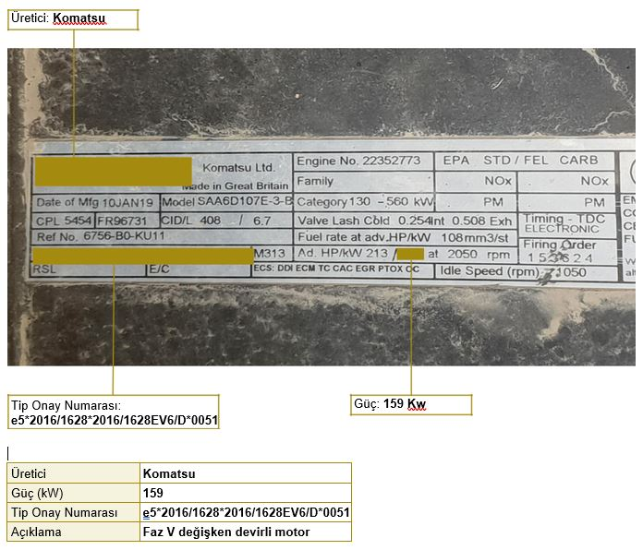

    - 2016/1628/AT Yönetmeliği’ne göre Tip Onay numarasının gösterimi aşağıdaki gibi iki şekilde olabilir. Mevzuata göre aşağıdaki şablonda bulunmayan alternatif vb. tip onayları (Örn: R96), tabi oldukları kurallara göre oluşturulmuşsa buna göre değerlendirilir.

e11*2016/1628*2016/1628EV4/D*XXXX*YY

(Örnek Tip Onay Numarası Kodlaması)

e11* Motorların testinin yapıldığı ve motora onay veren AB üye ülke kodu

2016/1628* Tip onayının verildiği orijinal AB mevzuatı
2016/1628 Son değişiklik yapılan AB mevzuatı

EV4 Motor güç kategorisi

/D* Yakıt Tipi (D = dizel)

XXXX* Onay numarası

- Onay için geçerli yönetmeliğin son değişiklik sayısı

Veya

e11 EV4/D V-XXXX

(Örnek Tip Onay Numarası Kodlaması)

e11 Motorların testinin yapıldığı ve motora onay veren AB üye ülke kodu
EV4 Motor güç kategorisi

/D Yakıt Tipi (D = dizel)

- Motor Fazı

- Onay numarası

    - Motor etiketlemesinde yer alan Tip Onay Numarası ile Tip Onay Sertifikasının eşleşmesine dikkat edilir. Bu kriter açısından, Tablo-1’de verilen değerler dikkate alınır.

Tablo 1: Motor Güç Kategorilerine Göre Alt Kategori Sınıflandırılması
Motor güç | Motor gücü |  | Devir | Alt Kategori
kategorisi |  | (kW) | Durumu
EV1 | 0<P<8 |  |  | NRE-v-1
EV2 | 8 | ≤P<19 |  | NRE-v-2
EV3 | 19≤P<37 |  |  | NRE-v-3
EV4 | 37 | ≤P<56 | Değişken | NRE-v-4
EV5 | 56 | ≤P<130 |  | NRE-v-5
EV6 | 130 | ≤P≤560 |  | NRE-v-6
EV7 | P>560 |  |  | NRE-v-7
EC1 | 0<P<8 |  |  | NRE-c-1
EC2 | 8 | ≤P<19 |  | NRE-c-2
EC3 | 19≤P<37 |  |  | NRE-c-3
EC4 | 37 | ≤P<56 | Sabit | NRE-c-4
EC5 | 56 | ≤P<130 |  | NRE-c-5
EC6 | 130 | ≤P≤560 |  | NRE-c-6
EC7 | P>560 |  |  | NRE-c-7

    - 11.09.2020 tarih ve 31241 sayılı Resmi Gazete’de yayımlanan 2016/1628/AB “Karayolu Dışında Kullanılan Hareketli Makinalara Takılan İçten Yanmalı Motorlardan Çıkan Gaz Ve Parçacık Halindeki Kirletici Emisyonlara Karşı Alınacak Tedbirlerle İlgili Tip Onayı Yönetmeliği (97/68/AT)’de Değişiklik Yapılmasına Dair Yönetmelik” ’in geçici 1 inci maddesinin dördüncü ve beşinci fıkraları 28.06.2022 tarih ve 31880 sayılı Resmi Gazete’de değiştirilmiş olup, Geçici Madde 1, 4. ve 5. Fıkrasında yer alan “(4) 97/68/AT Yönetmeliği kapsamına girmeyen motorların piyasaya arzına, Ek III’te belirtilen piyasaya arz tarihlerine kadar yürürlükteki mevzuata dayanılarak devam edilebilir. Bununla beraber, Ek III’te belirtilen piyasaya arz tarihlerinden önce üretilen bu motorların takıldığı karayolu dışında kullanılan hareketli makinelerin piyasaya arzına 31/3/2023 tarihine kadar izin verilir. (5) Ek III’te belirtilen piyasaya arz tarihlerinden önce üretilen üçüncü fıkra kapsamındaki tip onaylı motorların takıldığı karayolu dışında kullanılan hareketli makinelerin piyasaya arzına 31/3/2023 tarihine kadar izin verilir.” Hüküm gereğince 97/68/AT yönetmeliğine göre Faz III veya Faz IV kategorisinde belgelendirilmiş motorların ithaline 31/03/2023 tarihine kadar izin verilir. (Not: EKIII üçüncü fıkra; 97/68/AT Yönetmeliğinde yer alan Faz IIIA, Faz IIIB ve Faz IV emisyon seviyelerine sahip tip onaylı motorlar)

    - R96 UNECE Regülasyonuna göre belge sunulması durumunda; sertifika eki raporların içeriğinde yer alan motor emisyon değerleri aşağıdaki tablolara göre kontrol edilecektir. Motor emisyon değerleri Tablo-2 ‘de verilen değerleri aşmamalıdır.
*2016/1628/AB Yönetmeliğine göre dizel motorlar kullanıldığı yere göre kategorize edilmiş olup, NRE Kategorisi (Tablo 2) karayolu dışında kullanılan forklift makinalarına ait dizel motorları kapsamaktadır. Emisyon değerleri 31/03/2023 tarihi itibari ile Tablo-2 de verilen değerler ile karşılaştırılarak kontrol edilecektir.

Tablo 2: 2016/1628/AB Yönetmeliğine Göre Emisyon Değerleri
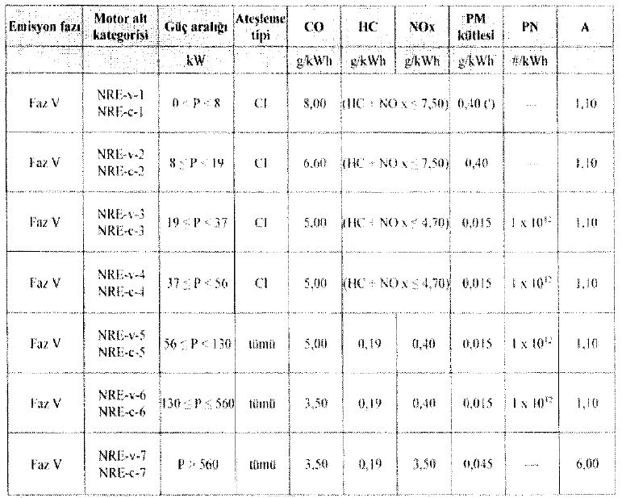

    - İçten yanmalı motorların üzerinde AT Tip Onayı numarası olmaması durumunda, olumsuzluğa neden olacak bir başka eksiklik görülmemiş olması kaydı ile başvurunun yapılan bu denetim yönünden “Şartlı Kabul: Tali Eksiklik Denetleme Sonucu” ile sonuçlandırılması gerekmektedir.

    - Bu kapsamdaki denetimlerde;
- Motor işaretleme bilgileri kapsamında; içten yanmalı motor imalatçısının ticari markası veya adının olmaması,
- Motor işaretleme bilgileri kapsamında; motor grubu (uygulanabilirse), motor tipi, tek (eşi olmayan) bir motor tanıtma numarası (seri numarası gibi) olmaması,
- İçten yanmalı motora ait AT Tip Onay Belgesi olmaması,
durumlarının tespiti halinde ürünler yapılan denetim yönünden olumsuz olarak değerlendirilecektir.

    - Aşağıda yer alan hususlar ilgili yönetmelik ve işaret edilen regülasyon vb. mevzuatından takip edilir ve uygun/ilgili olduğunda mevzuatta geçen esaslar ya da alternatifler de kabul edilir.
- Tip onayı numaralandırma sistemi, ülke kodları ve benzeri hususlar,
- AT Tip Onayı Belgesi veya ilgili diğer örnek ve şablonlar,
- Alternatif ve/veya diğer yönetmeliklerde geçen tip onayları,
- Faz sınıfları ve geçiş tarihlerine ilişkin hükümler.

    - 4.2.7. maddesine göre işlem tesis edildiğinde, gerekiyorsa talimatın ilgili kısımlarının revize edilebilmesini ve/veya talimatta eklemelerin yapılabilmesini teminen sistem sorumluları ve ithalatta uygunluk değerlendirme denetmenlerinin olduğu birim amiri bilgilendirilir.

